Использование проектной методики на уроках немецкого языка

Содержание.

1.Содержание.
2.Введение.
3.Основная часть.
4. Вывод.
6.Список литературы.

Введение.
Социальнокультурная, экономическая и политическая ситуация в нашей Республике формирует у общества реальные потребности в знании иностранных языков. Сегодня все наше государство и каждый учащийся в отдельности заинтересованы в практическом владении иностранным языком, которое обеспечивает выход на мировой рынок и приобщение к мировой культуре. Проблемы языковой культуры государства многоаспектны.
Образовательная политика нашего государства применительно к иностранным языкам основывается на признании важности развития всех языков, на идее языкового плюрализма и создании необходимых условий для развития многоязычия на территории Казахстана.
Поэтому задача школы 21 века подготовить учащихся к многоязычию . Не случайно 21 столетие объявлено эпохой многоязыхных личностей и полиглотов. Можно сказать, что наступает « звёздный час» в изучении иностранных языков, так как от владения иностранным языком будет зависеть как личная, так и профессиональная карьера жителя нового тысячелетия. Это требует иных подходов к содержанию и организации обучения. Одним из актуальных методов в преподавании иностранного языка является метод проектирования, так как этот метод даёт возможность ученикам самостоятельно изучать ту или иную тему, выразить своё отношение, свою точку зрения на тот или иной аспект изучаемой темы.

Актуальность данной темы заключается в поиске новых форм и средств при переходе от традиционного к инновационному образованию в современной школе и особенно актуальна в связи с развитием международных связей нашей Республики, с вхождением иностранного языка в сферу бытового и делового общения.

Цель - проследить влияние дидактических возможностей использования проектной методики на мыслительную деятельность учащихся, требующую для своего оформления владения определёнными языковыми средствами.

Задачи:
- разработать и апробировать на практике методы, средства, приёмы воспитания познавательного интереса, потребности в знаниях
- развитие речи, умение логично излагать свои мысли
- повышение качества знаний
- поддержать склонность ученика к творческому восприятию учебного процесса

Гипотеза - качественное лингвистическое образование учащихся возможно, если учебная деятельность строится на исследовательских и коммуникативных методах обучения.

Основная часть.
В основе содержания рассмотрим основные требования к использованию метода проектов.
- Наличие значимой в исследовательском, творческом плане проблемы, например, проблемы окружающей среды и ее защиты, свободного времени молодежи ,проблема отношений между поколениями и т.д.
- Практическая, теоретическая, познавательная значимость предполагаемых результатов
- Самостоятельная (индивидуальная, парная, групповая) деятельность учащихся.
- Определение конечных целей совместных/индивидуальных проектов.
- Определение межпредметной взаимосвязи базовых знаний, необходимых для работы над проектом.
- Структурирование содержательной части проекта (с указанием поэтапных результатов).
- Использование исследовательских методов:
- определение проблемы, вытекающих из нее задач исследования;
- выдвижение гипотезы ее решения, обсуждение методов исследования;
- оформление конечных результатов;
- анализ полученных данных;
- подведение итогов, корректировка, выводы.

Перед созданием проекта проходим следующие этапы:
- Подготовительный, в ходе которого проходит работа над темой цикла, планирование учителем проекта в рамках тем программы, выдвижение идеи на уроке, обсуждение темы учащимися, выдвижение ими своих идей: аргументирование своего мнения.
- Формирование творческих микрогрупп, распределение заданий между членами группы, работа над планом проекта, практическая деятельность учащихся.
- Завершающий этап – подведение итогов выполнения проекта: обсуждение результатов, выставление оценок.
- Этап практического использования результатов проекта в качестве наглядных пособий, докладов.
В основе проекта лежит какая-либо проблема, для решения которой требуются знание не только языка, но и остальных предметов.
Учащиеся должны владеть интеллектуальными, коммуникативными, учебно-информационными и творческими умениями.
Рассмотрим, как формируются вышеуказанные умения учащихся во время выполнения проекта “Die Natur um uns herum”.
Проект запускается в начале изучения темы. Ученикам предлагается проблема, которую нужно выявить, сформулировать.
На первом этапе учащимся необходимы учебно-организационные умения, т.е.:
- планировать текущую работу;
- нацелить себя на выполнение поставленной задачи – причем долговременной, т.к. кратковременных проектов не бывает;
- вести познавательную деятельность в коллективе (умение объяснять, оказывать помощь, умение принимать помощь товарища);
Второй этап работы над проектом это подготовительный этап, который обеспечивают языковые и речевые умения учащихся.
Тексты из учебника, дополнительная литература служат содержательной базой для развития речевых и исследовательских умений учащихся, т.е. учебно-интеллектуальных умений, к ним можно отнести:
– умение работать с текстом,
– выделять главную мысль,
– вести поиск нужной информации в иноязычном тексте,
– анализировать информацию,
– делать обобщения, выводы,
– писать сообщения на выбранную тему.
И, конечно же, овладение знаниями невозможно без учебно-информационных умений. Прежде всего, это:
– умение пользоваться словарями, грамматическими справочниками,
– умение составлять план, конспект.
Учитель в период подготовки работает, главным образом, с консультантами, управляя через них деятельностью групп. Необходимо продумать речемыслительную задачу и адекватную коммуникативную ситуацию, при которой увеличилась бы мотивация говорения учеников на немецком языке и возросли бы количественные и качественные показатели их речи.
На третьем этапе при использовании проектной методики наиболее ярко высвечиваются учебно-коммуникативные умения учащихся:
– умение слушать – это главное умение, оно требует от ученика сосредоточенности, определенной работы над собой и зависит от устойчивости нервной системы и психики;
– не менее трудная задача – умение слушать и одновременно записывать содержание;
– умение задавать уточняющие вопросы;
– умение выступать перед аудиторией;
– умение проявлять организаторские способности.
Практический выход – передача материалов по теме “Die Natur um uns herum” для использования его в качестве дополнительного материала на уроках географии и биологии.

Вывод.
Результатом обучения является не система языка, а речевая деятельность, причем не сама по себе, а как средство межкультурного взаимодействия. Чтобы сформировать у школьников необходимые умения и навыки в том или ином виде речевой деятельности, а также лингвистическую компетенцию на уровне, определенном программой и стандартам, необходима активная устная практика для каждого ученика группы.
Методические выводы:
- проектная методика формулирует у школьников необходимые умения и навыки речевой деятельности;
- формирование коммуникативной компетенции вне языкового окружения даёт возможность мыслить, решать какие-либо проблемы, которые порождают мысли.
- даёт возможность всем без исключения проявить себя;
- новизна позволяет каждый раз вовлекать в работу больше учеников;
- незаменима при проведении нестандартных уроков.

Литература:
- Полат Е.С. “Метод проектов на уроках иностранного языка” “Иностранный язык в школе”, 2000, № 2
- К.С. Селевко “Современные образовательные технологии” – М. Народное образование, 1998
- Goethe-Jnstitut “Siinar “Deutschland im Wandel”, Berlin “Langenscheidt”, 2002

Приложение

Проект «Защита окружающего мира ».

Данный проект разрабатывается учащимися 9-го класса при изучении темы: «Die Natur um uns herum».

Цели проекта:
1. Способствовать развитию экологической культуры учащихся.
2. Развить умения систематизировать свои знания, а также осуществлять перенос приобретённых знаний, умений и навыков на другие ситуации коммуникативной деятельности.

Задачи проекта:
1. Обозначить темы экологических исследований.
2. Определить источники исследований.
3. Создать творческие группы.

I этап – Разработка проектного задания
При работе над проектом решаются следующие практические задачи:
1. Провести исследования по темам:
Природные богатства Казахстана.
Растительный и животный мир Казахстана.
Экология Казахстана.
Класс делится на творческие группы, которые выполняют задания:
I группа – описать географическое положение и природные богатства Казахстана,
II группа – подготовить информацию о растительном и животном мире Казахстана.
III группа – подготовить информацию о состоянии экологии Казахстана.

II этап – Разработка проекта
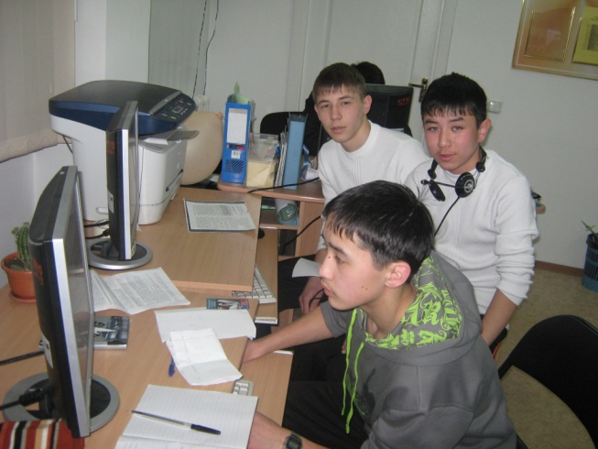
Ведётся кропотливая работа по отбору информации для передачи её на немецком языке. Сначала ученики составляют конкретный, лаконичный материал на русском языке, используя свои наработанные знания и другие источники. Затем на уроках и во внеурочное время готовят материал на немецком языке. Учащиеся много работают с русско-немецким словарём, получают консультацию учителей предметников.
III этап – Презентация проекта.
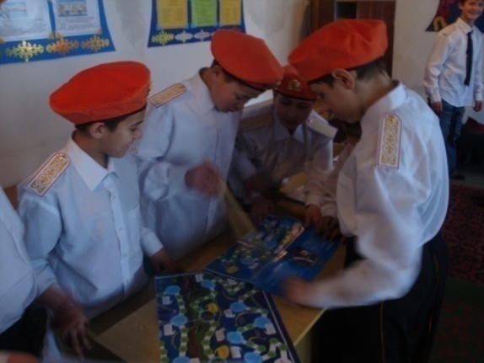
Привлечение данного материала при обучении немецкому языку расширяет кругозор учащихся, развивает их познавательный интерес, помогает в выборе профессии. Краеведческий материал приближает иноязычную коммуникацию к личному опыту учащихся, позволяет им оперировать в учебной беседе теми фактами и сведениями из реальной жизни, с которыми они сталкиваются повседневно.
Работая над проектом, школьники учатся самостоятельно добывать необходимую информацию, пользоваться различными источниками. Учитель становится их равноправным партнёром и консультантом. Совместная работа сплачивает коллектив: растёт взаимопонимание, взаимодействие учащихся, ответственность не только за свою деятельность, но и за работу группы. Каждый школьник старается довести начатое им дело до конца, чтобы показать результат своего труда.

Результаты опроса среди учеников о эффективности использования проектных работ
Учебный год | 2010-2011 | 2011-2012
кол. учеников | 35 | 41
за | 21 | 32
в процентах | 60% | 78%
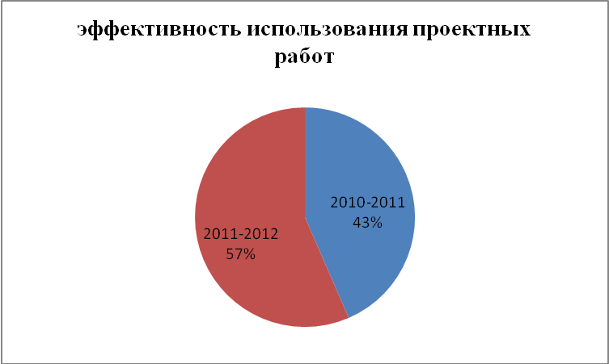

Методические выводы:
- проектная методика способствует развитию экологической культуры учащихся
- формулирует у школьников необходимые умения и навыки речевой деятельности;
- формирует коммуникативной компетенции вне языкового окружения даёт возможность мыслить, решать какие-либо проблемы, которые порождают мысли.
- новизна позволяет каждый раз вовлекать в работу больше учеников;
- данная методика незаменима при проведении нестандартных уроков.

